

**STM32F2xx 시리즈의 특성**

* Core: ARM 32-bit Cortex™-M3 CPU with Adaptive real-time accelerator (ARTAccelerator™) allowing 0-wait state execution performance from Flash memory, frequency up to 120 MHz, memory protection unit, 150 DMIPS/1.25 DMIPS/MHz (Dhrystone 2.1)
* Memories
  + Up to 1 Mbyte of Flash memory
  + 512 bytes of OTP memory
  + Up to 128 + 4 Kbytes of SRAM
  + Flexible static memory controller that supports Compact Flash, SRAM, PSRAM, NOR and NAND memories
  + LCD parallel interface, 8080/6800 modes
* Clock, reset and supply management
  + From 1.65 to 3.6 V application supply and I/Os
  + POR, PDR, PVD and BOR
  + 4 to 26 MHz crystal oscillator
  + Internal 16 MHz factory-trimmed RC (1% accuracy at 25 °C)
  + 32 kHz oscillator for RTC with calibration
  + Internal 32 kHz RC with calibration
* Low power
  + Sleep, Stop and Standby modes
  + VBAT supply for RTC, 20 × 32 bit backup registers, and optional 4 KB backup SRAM
* 3 × 12-bit, 0.5 μs A/D converters
  + up to 24 channels
  + up to 6 MSPS in triple interleaved mode
* 2 × 12-bit D/A converters
* General-purpose DMA
  + 16-stream DMA controller with centralized FIFOs and burst support
* Up to 17 timers
  + Up to twelve 16-bit and two 32-bit timers, up to 120 MHz, each with up to 4 IC/OC/PWM or pulse counter and quadrature (incremental) encoder input
* Debug mode
  + Serial wire debug (SWD) & JTAG interfaces
  + Cortex-M3 Embedded Trace Macrocell™
* Up to 140 I/O ports with interrupt capability:
  + Up to 136 fast I/Os up to 60 MHz
  + Up to 138 5 V-tolerant I/Os
* Up to 15 communication interfaces
  + Up to 3 × I2C interfaces (SMBus/PMBus)
  + Up to 4 USARTs and 2 UARTs (7.5 Mbit/s,ISO 7816 interface, LIN, IrDA, modem control)
  + Up to 3 SPIs (30 Mbit/s), 2 with muxed I2S to achieve audio class accuracy via audio PLL or external PLL
  + 2 × CAN interfaces (2.0B Active)
  + SDIO interface
* Advanced connectivity
  + USB 2.0 full-speed device/host/OTG controller with on-chip PHY
  + USB 2.0 high-speed/full-speed device/host/OTG controller with dedicated DMA, on-chip full-speed PHY and ULPI
  + 10/100 Ethernet MAC with dedicated DMA: supports IEEE 1588v2 hardware, MII/RMII
* 8- to 14-bit parallel camera interface: up to 48 Mbyte/s
* CRC calculation unit, 96-bit unique ID
* Analog true random number generator

**STM32F2xx Part numbering**

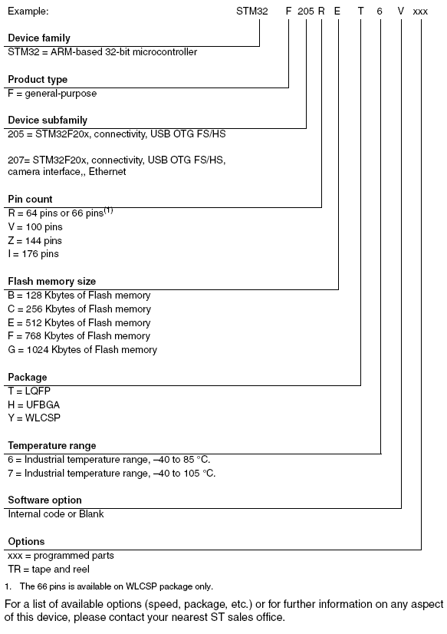

**STM32F207VGT 기능 및 주변 장치**

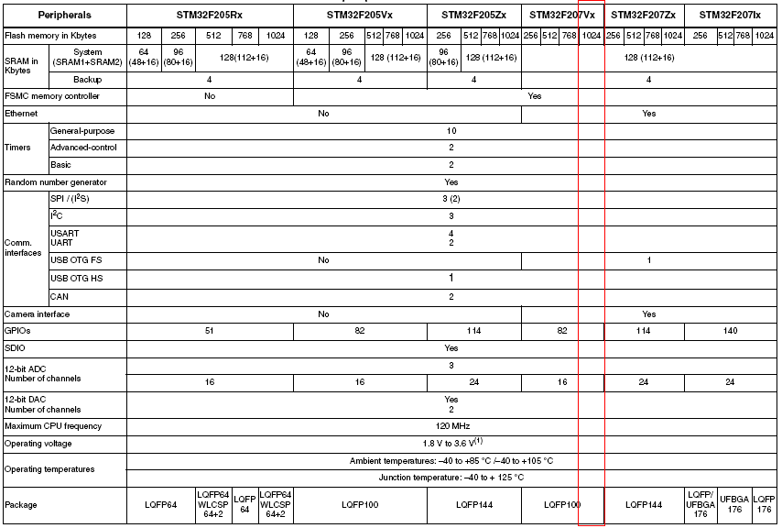

**Mango-M32F2 BOARD SPECIFICATION**

* STM32F207VGT : Coretex-M3 기반 ST Microelectronics사의 Micro-Controller
* 100 Pin LQFP
* 1024 Kbytes of Flash memory
* 2 Port RS-232C Interface
* 1 Port USB 2.0 FS Device Interface
* 1 Port USB HOST FS
* 1 Port Ethernet
* 1 Port UART for GPS
* 1 Port UART for ZigBee
* 3 Indicator LEDs
* 2 USER Key
* 1 Reset Key
* 1 Boot Select Switch
* 2 X 100 HEADER for Expansion

**Mango-M32F2 BLOCK DIAGRAM**

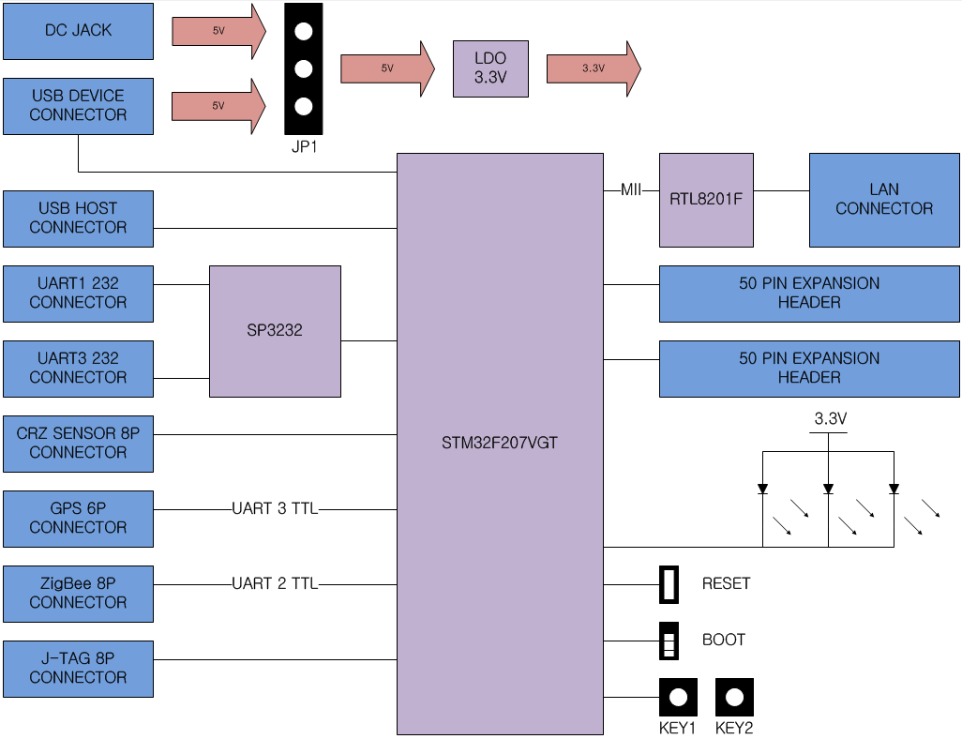

**Mango-M32F2 부품 면 설명**

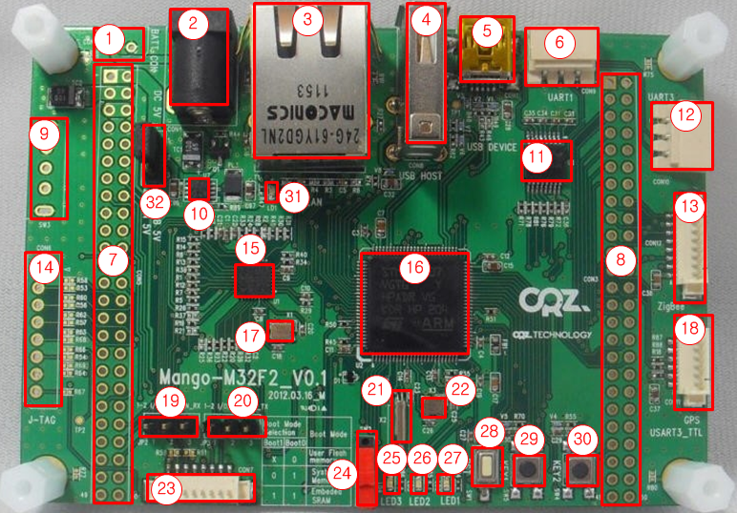

|  |  |  |  |
| --- | --- | --- | --- |
| 번호 | 설명 | 번호 | 설명 |
| 1 | 배터리 커넥터 | 2 | DC 5V 어댑터 커넥터 |
| 3 | 랜 커넥터 | 4 | USB HOST 커넥터 |
| 5 | USB DEVICE 커넥터 | 6 | RS232 Port #3 커넥터 |
| 7 | 50핀 확장 커넥터 A | 8 | 50핀 확장 커넥터 B |
| 9 | DC 5V ON/OFF 스위치 | 10 | 3.3V DC/DC |
| 11 | SP3232 UART Level Converter | 12 | RS232 Port #1 커넥터 |
| 13 | ZigBee 연결 커넥터 | 14 | J-TAG 커넥터 |
| 15 | Ethernet PHY IC | 16 | STM32F207VGT |
| 17 | 25Mhz Crystal for Ethernet PHY | 18 | GPS 연결 커넥터 |
| 19 | 센서보드 IO/CAN 선택 점퍼 A | 20 | 센서보드 IO/CAN 선택 점퍼 B |
| 21 | 32.768 KHz Crystal for STM32 | 22 | 25 MHz Crystal for STM32 |
| 23 | 센서보드 연결 커넥터 | 24 | Boot Select Switch (BOOT0) |
| 25 | LED3 | 26 | LED2 |
| 27 | LED1 | 28 | Reset Switch |
| 29 | KEY 1 | 30 | KEY 2 |
| 31 | Power LED | 32 | 전원 선택 점퍼 |

**입력 전원**

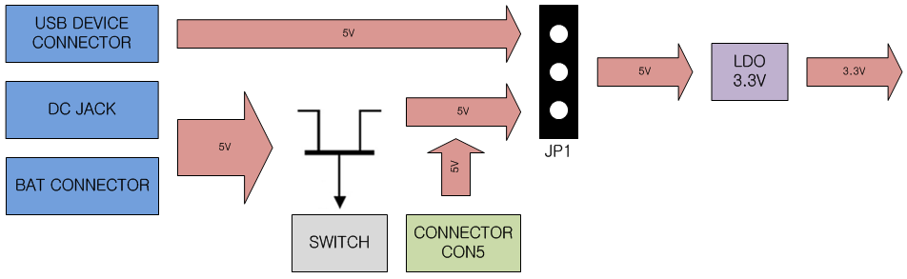

Mango-M32F2 는 위와 같이 입력 전원으로 구성 되어 있습니다.

입력 전원 소스는 3 종류입니다.

USB DEVICE 커넥터로 공급되는 5V를 사용 하시려면, JP1 점퍼를 1,2번 핀으로 설정해 주셔야 합니다. 이때, 보드에 전원이 얼마나 소모하는지 확인 합니다. USB 포트마다 출력해주는 전류가 다르기 때문입니다.

DC JACK과 CONNECTOR(CON5)로 전원 입력을 받으려면, JP1 점퍼를 2,3번 핀으로 설정해 주셔야 합니다. DC JACK 은 스위치를 꼭 ON 해주어야 전원이 인가 되며, CONNECTOR로 공급되는 5V는 바로 인가 됩니다.

**배터리 커넥터**

배터리 입력을 받는 커넥터 입니다.

5V 입력을 해주어야 합니다.

**DC 5V 어댑터 커넥터**

Mango-M32F2는 전원 입력을 2군데서 받을 수 있습니다. 2번 DC JACK과 5번 USB 커넥터로 받을 수 있으며, 선택은 32번 점퍼로 합니다.

전류가 많이 먹는 장치를 확장 커넥터에 연결 하였을 때, DC JACK을 연결하며, 보드가 전류를 500mA 이하를 소모하면 USB 커넥터로 전원을 공급받아서 개발이 가능 합니다.

**랜 커넥터**

Ethernet 을 연결하는 커넥터 입니다.

**USB Host 커넥터**

USB HOST 기능을 하는 커넥터 입니다.

USB 전원에 500mA 전류 제한 스위치 IC를 넣지 않았기 때문에, USB 장치를 연결 할 때는 주의를 하셔야 합니다.

**USB Device 커넥터**

USB Device 기능을 하는 커넥터 입니다.

이 커넥터로 전원을 공급 받을 수 있습니다.

**RS232 Port #3 커넥터**

STM32F2 시리얼 포트 3번과 연결되어 있습니다.

이 포트로 ST에서 제공하는 Flash Loader Demonstrator로 FLASH에 Writing이 가능 합니다.

동작 레벨은 RS232 레벨이며, 핀맵은 아래와 같습니다.

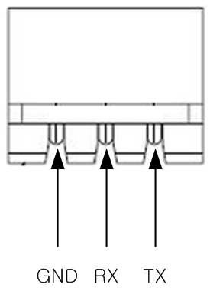

**50핀 확장 커넥터 A**

2.54mm 50핀으로 구성된 확장 커넥터 입니다.

USB_5v0은 USB Device 커넥터로 입력된 5V를 확장 보드로 공급을 할 수 있습니다.

VDD_IN_5v0 는 확장 보드로부터 5V를 입력 받을 수 있습니다.

VDD_3v3은 Mango-M32F2 보드에서 생성된 3.3V를 확장 보드로 공급합니다.

나머지 핀들은 네트이름과 같습니다.

핀맵은 아래와 같습니다.

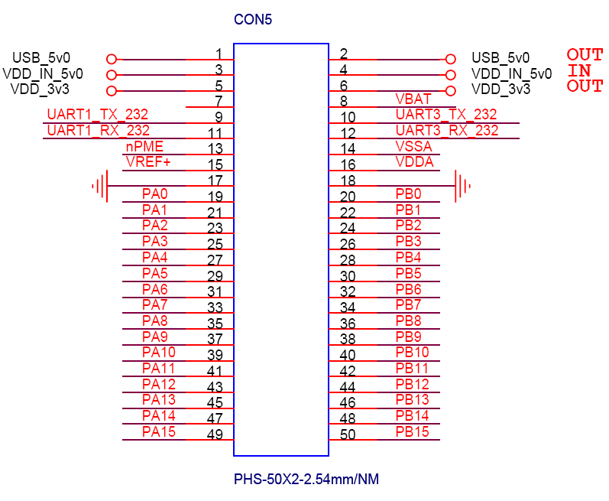

**50핀 확장 커넥터 B**

2.54mm 50핀으로 구성된 확장 커넥터 입니다.

핀맵은 아래와 같습니다.

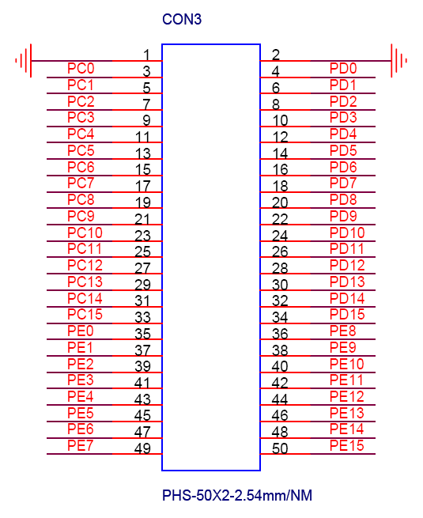

**DC 5V ON/OFF 스위치**

DC JACK과 배터리 커넥터로 입력된 전원을 ON/OFF 해주기 위한 스위치 입니다.

**3.3V DC/DC**

입력된 5V를 3.3V로 변경해주는 IC 입니다.

**SP3232 UART Level Converter**

시리얼 TTL 232 레벨을 RS232 레벨로 변경해 주는 IC 입니다.

**RS232 Port #1 커넥터**

STM32F2 시리얼 포트 1번과 연결되어 있습니다.

동작 레벨은 RS232 레벨이며, 핀맵은 아래와 같습니다.



**ZigBee 연결 커넥터**

CRZ의 ZigBee 모듈을 연결하는 커넥터 입니다.

핀맵은 아래와 같습니다.

STM32F207VGT의 시리얼 포트 2번에 연결되어 있으며, 전압 레벨은 TTL 입니다.

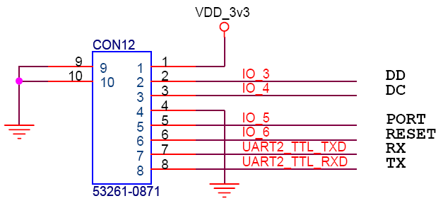

이 커넥터로 아래와 같이 구성을 한다면, 무선으로 데이터를 주고 받을 수 있습니다.

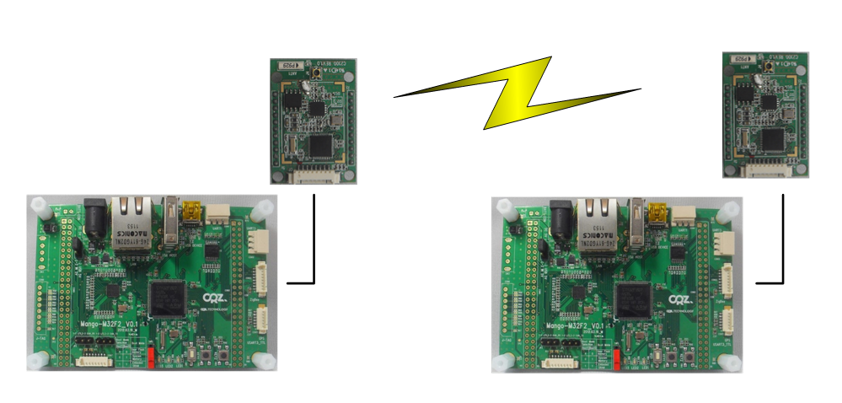

**J-TAG 커넥터**

J-TAG 커넥터 입니다. 아무래도 개발하는데 J-TAG 장비가 있으면 편합니다.

핀맵은 아래와 같습니다.

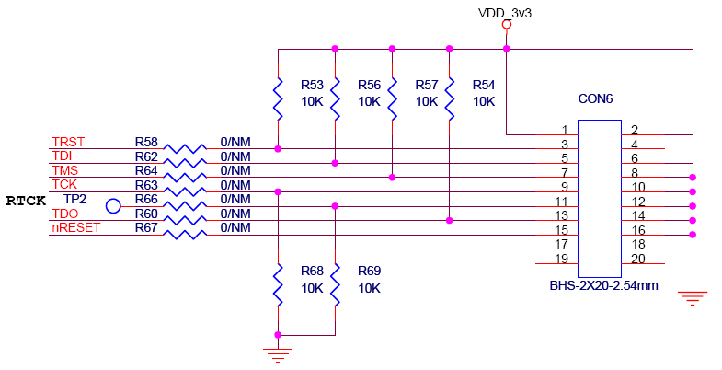

저희 회사에서 아래와 같은 모델을 사용해 개발을 했는데, 싸고 좋은 것 같습니다.

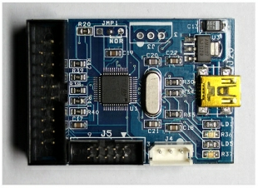

miniJLINK V2.0

\35,000 ( Devicemart : <http://www.devicemart.co.kr/goods/view.php?seq=33262> )

CRZ는 위 제품의 회사와 관계가 없음을 말씀 드립니다.

**Ethernet PHY IC**

Ethernet PHY IC 입니다.

Ethernet 신호를 MII 인터페이스 신호로 변경해 줍니다.

**STM32F207VGT**

메인 IC 입니다.

**25Mhz Crystal for Ethernet PHY**

Ethernet PHY IC 에 클럭을 넣어주는 크리스털 입니다.

**GPS 연결 커넥터**

CRZ GPS를 연결하는 커넥터 입니다.

핀맵은 아래와 같습니다.

STM32F207VGT의 시리얼 포트 4번에 연결되어 있으며, 전압 레벨은 TTL 입니다.

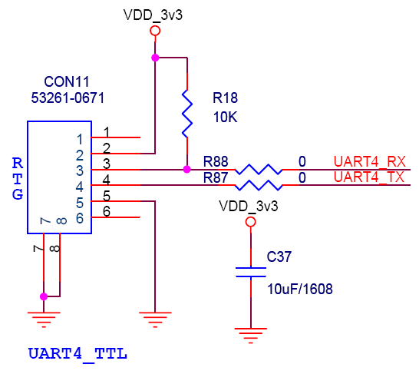

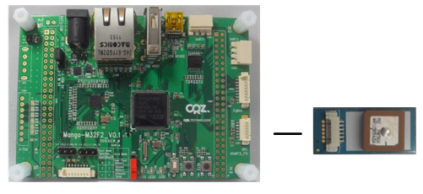

**센서보드 IO/CAN 선택 점퍼 A / 센서보드 IO/CAN 선택 점퍼 B**

Mango-M32F2도 Mango-M32와 마찬가지로 센서보드를 붙일 수 있습니다.

그러나 CAN 보드는 CAN 통신 6,7번 핀을 다른 센서 보드들이 다르게 사용하고 있으므로 위 점퍼를 이용해서 변경을 해주어야 제대로 동작 합니다.

**32.768 KHz Crystal for STM32**

STM32F207VGT에 32.768KHz를 공급하는 크리스털 입니다.

**25 MHz Crystal for STM32**

STM32F207VGT에 25MHz를 공급하는 크리스털 입니다

**센서보드 연결 커넥터**

CRZ에서 만들어진 센서보드 연결 커넥터

핀맵은 아래와 같습니다.

2,3번 핀은 I2C 1번 채널에 연결되어 있습니다.

3,4번 핀은 ADC 4,5 번에 연결되어 있습니다.

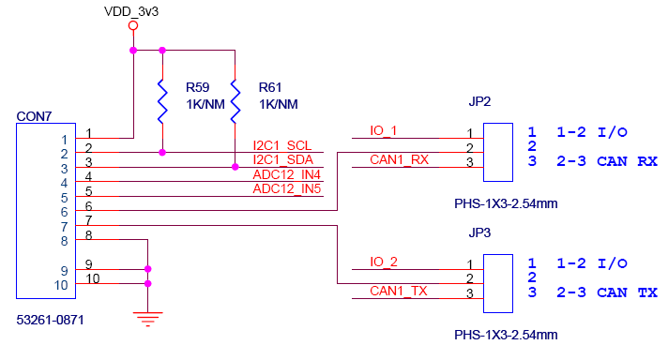

아래와 같이 연결이 가능 합니다.

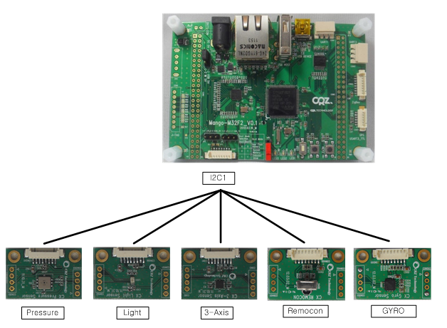

**Boot Select Switch (BOOT0)**

망고 Mango-M32F2는 아래 그림과 같이 3가지 Boot 모드를 지원 하지만, 저희 보드에서는 Main Flash Memory와 System Memory Boot를 지원 합니다.

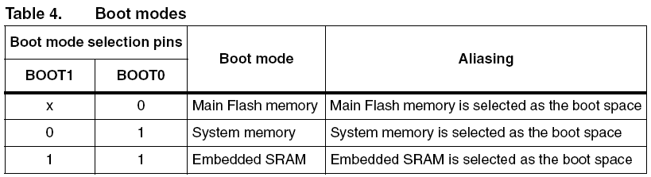

Main Flash Memory Boot는 STM32F207VGT의 내장된 Flash 메모리로 Boot 하는 것 입니다.

Main Flash Memory에 정상 동작하는 펌웨어가 writing 되어 있다면 그대로 동작 합니다.

System Memory Boot는 uart로 내장 Flash 메모리에 program 다운로드에 사용 됩니다.

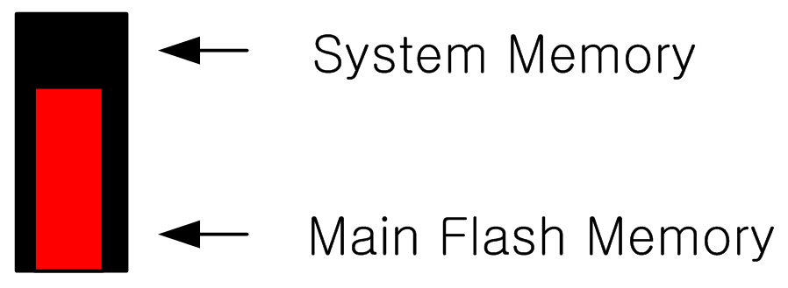

**LED1 / LED2 / LED3**

LED 입니다.

각 LED 핀을 LOW로 하면 LED에 불이 들어 옵니다.

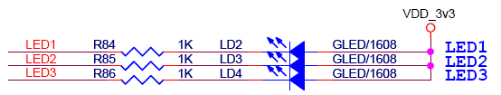

**Reset Switch**

리셋 스위치 입니다.

**KEY 1 / KEY 2**

버튼 입니다.

기본적으로 HIGH를 유지하며, 버튼이 눌려지면 LOW로 떨어 집니다.

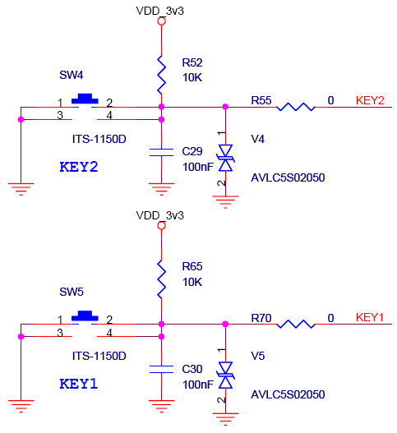

**Power LED**

전원 상태 LED 입니다.

전원이 정상적으로 공급되었다면, 빨간색 LED가 켜져야 합니다.

**전원 선택 점퍼**

USB Device 커넥터의 5V와 DC JACK의 5V 입력을 선택하는 점퍼 입니다.

점퍼를 1,2번에 놓으면 USB Device 5V가 공급되며, 2,3번에 놓으면 DC JACK의 5V가 공급 됩니다.

